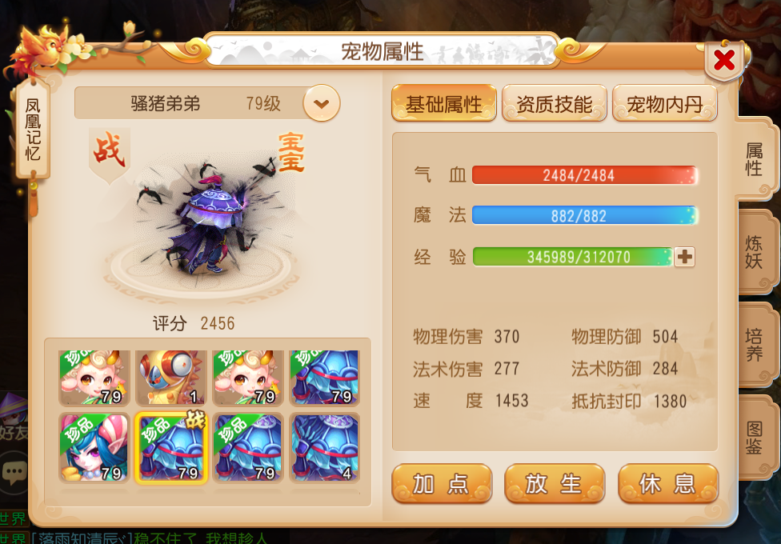

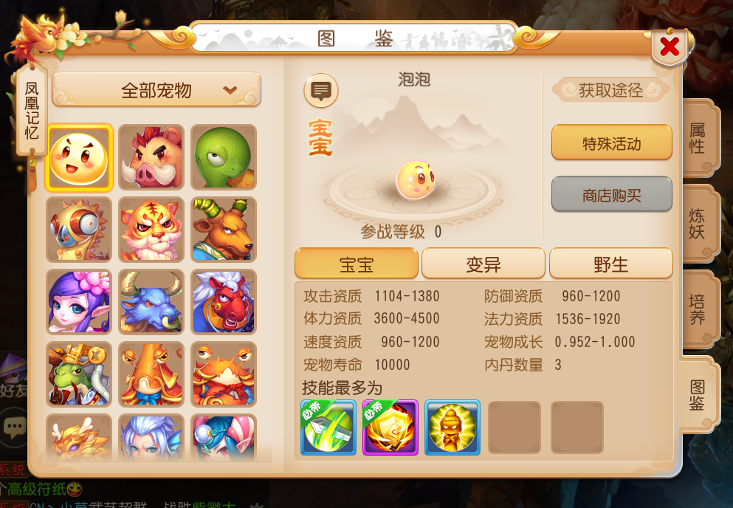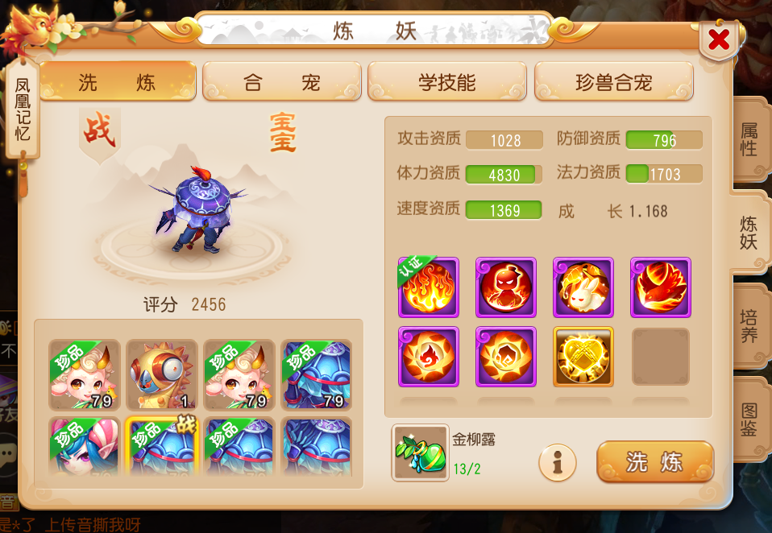

1. 打叉的功能不做，凤凰记忆删去，其他的做一个按钮放在那里，不做任何功能
2. 在unity工程中新建canvas，取名为UI_PetMain，做成预制体，放在自己的work文件夹下，为其添加一个同名脚本，也放在相同位置
3. 具体做法可参考project工程里搜索出的UI_Example预制体